GROENEWEGEN & ZOON
BLASS & GROENEWEGEN.

- R.A. Oosten -
Gepubliceerd in het VVOF-Mededelingenblad 31e jaargang, no. 1, januari 2010, p. 5-7

De naam Groenewegen heeft veel betekend in de tuinbouwwereld.

Het groen van de Groenewegens gaat terug tot 1795, toen Johannes Groenewegen werd aangesteld om toezicht te houden op de buitenplaats Velserbeek in de gemeente Velsen.
Zijn zoon Jacob Cornelis wordt hortulanus van de Amsterdamsche Kruidtuin. Hij maakte zich verdienstelijk door wereldwijde plantenruilhandel. Het gelukte hem als eerste in Nederland de victoria regia tot bloei te brengen. Hij bezat ook een tweetal tuinen/bloemisterijen in de Amsterdamse Plantage.
Hij hoopte dat zijn zoon Johannes Barend hem zou opvolgen als hortulanus. Maar het gaat soms anders dan gehoopt werd. Op een dag bezoekt de plantenliefhebber Blass uit Elberfeld de Hortus, komt daar in contact met Johannes Barend en het klikt tussen die twee. Hij weet hem te bewegen met hem mee te gaan naar Elberfeld om daar Obergärtner te worden in zijn bloemisterij. Dat werk beviel hem zo goed, dat hij zich als zelfstandige wilde vestigen. Hij keert dan in 1860 terug naar Amsterdam, om daar de bloemisterijen van zijn vader over te nemen. Hij weet deze te reorganiseren en weer lonend te maken. De zaken gaan goed en worden uitgebreid met een zaadhandel, een bloemenwinkel (de eerste in Amsterdam), een bloembollenafdeling en een boomkwekerij.
Inmiddels is, samen met twee broers, opgericht de Kon.Ned.Tuinbouwmij “Linnaeus” (later Groenewegen & Co) en wordt het bedrijf verplaatst naar de Oetewalerweg, later naar de kwekerij genoemd de Linnaeusweg.

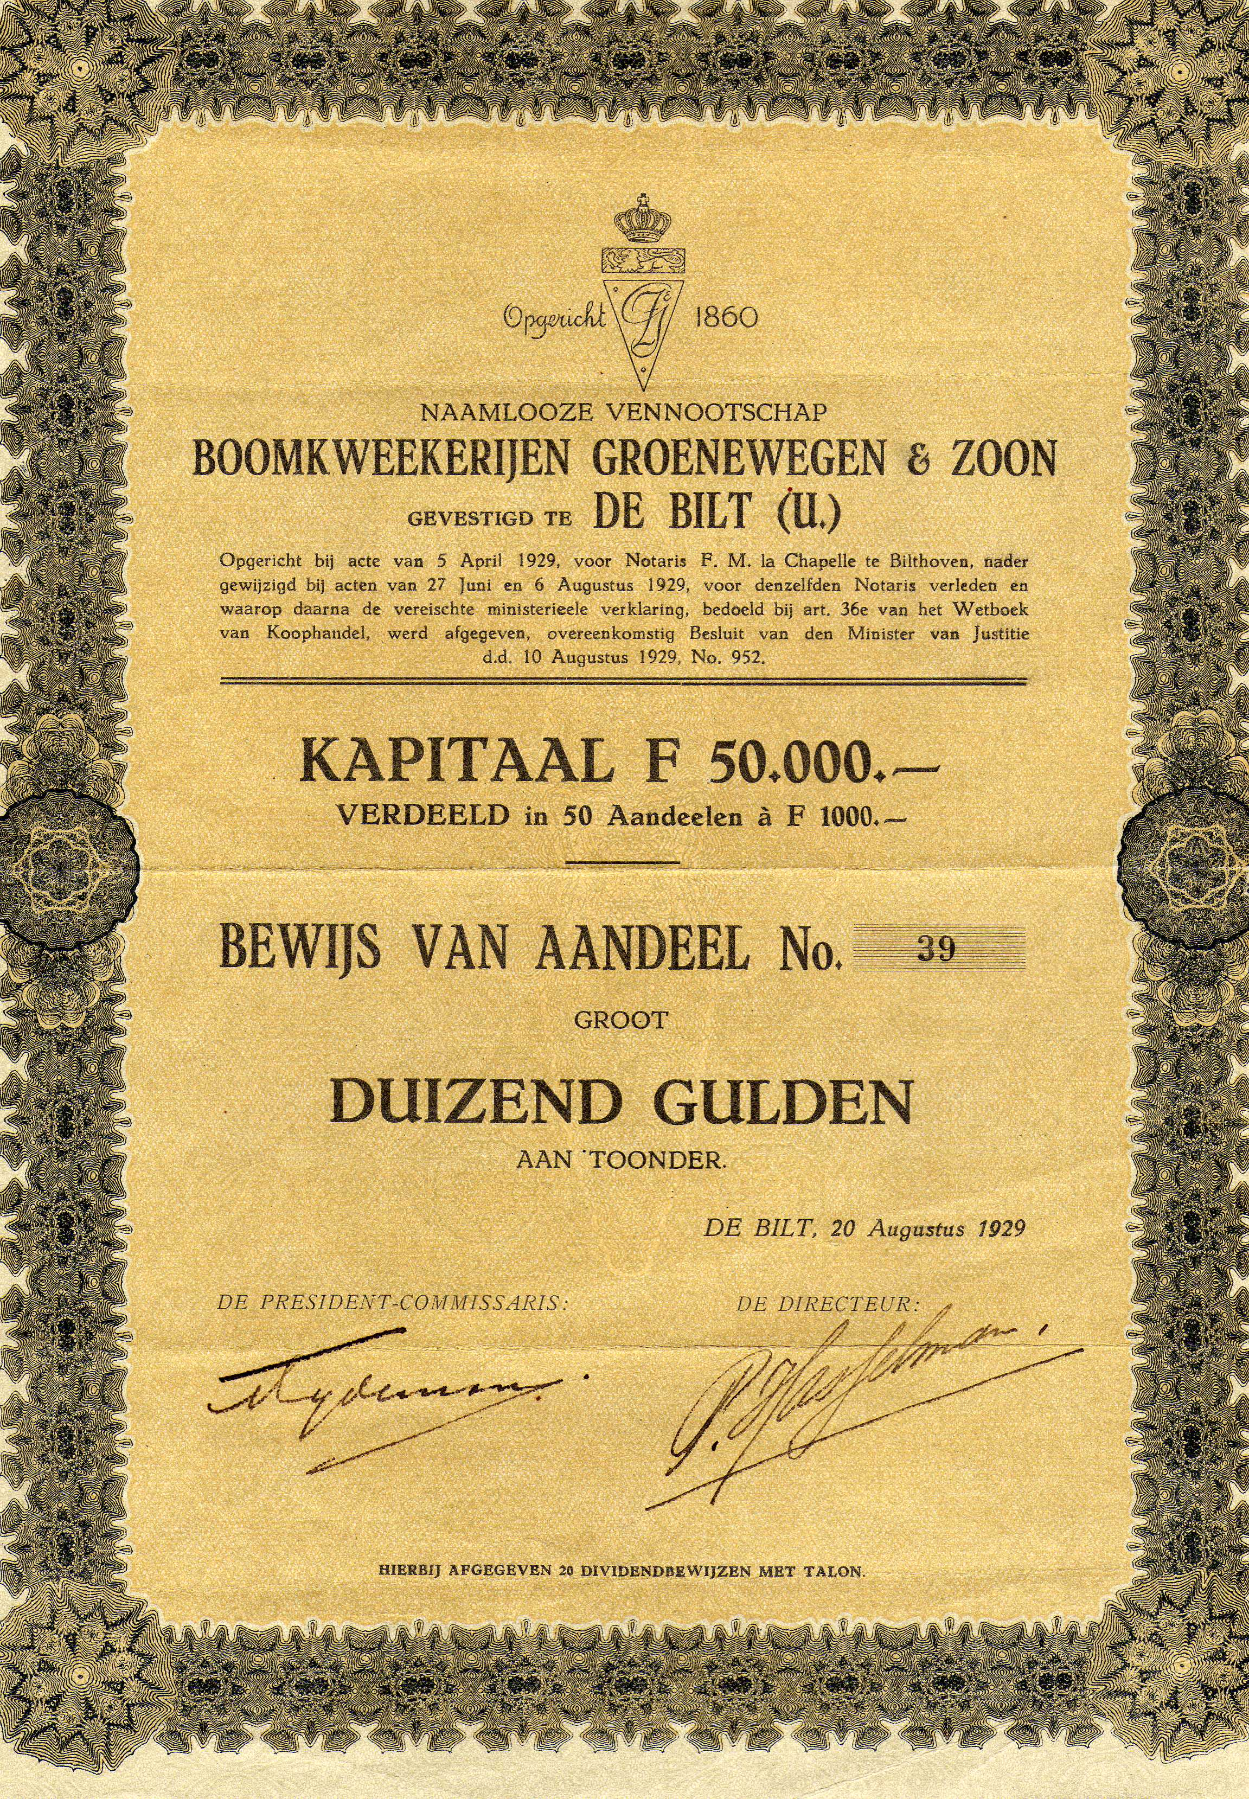
Johannes Barend krijgt wat problemen met zijn gezondheid en moet verhuizen naar een hoger en droger gebied en vestigt zich in Zeist. Voor uitbreiding van de boomkwekerij had het bedrijf al 30 ha grond in De Bilt aangekocht. Hiervan wordt geschreven: “Deze grond, lichte en zware zandgrond, is voor de kwekerij uitstekend. Wat hier gezaaid en geplant wordt, maakt prachtige wortels, en dientengevolge slaan de daar gekweekte gewassen op alle gronden gemakkelijk aan, beter dan die op klei- en veengronden”.

In 1887 trekt Johannes Barend zich terug uit Groenewegen & Co. Onder de naam Groenewegen & Zoon neemt hij de bomenkweek voor zijn rekening. De broers in Amsterdam behouden de overige activiteiten.
De zaken gingen dermate voorspoedig dat Groenewegen & Zoon al snel drie boomkwekerijen bezat, Linnaeus, Jachtlust en ’t Klooster, met een totale oppervlakte van 40 ha. Behalve het kweken van allerlei soorten bomen, hield het bedrijf zich ook bezig met de aanleg van tuinen, buitenplaatsen en boomgaarden. Zo werd in 1903 een plan gemaakt voor de aanleg van een terrein van 60 ha bij het Chr.Sanatorium voor Zenuwleiders te Zeist. In 1912 wordt opdracht verkregen voor de aanleg van “het bosch over het IJ te Amsterdam”. Hier zullen 235.000 bomen en heesters geplant worden.
De naam Groenewegen kreeg internationale bekendheid. Er werd veel geëxporteerd naar Engeland en Amerika, maar ook naar veel andere landen, zoals Rusland. De uitgebreide relatiekring blijkt daaruit, dat jaarlijks zo’n 60.000 prijscouranten naar vaste adressen verzonden werden.

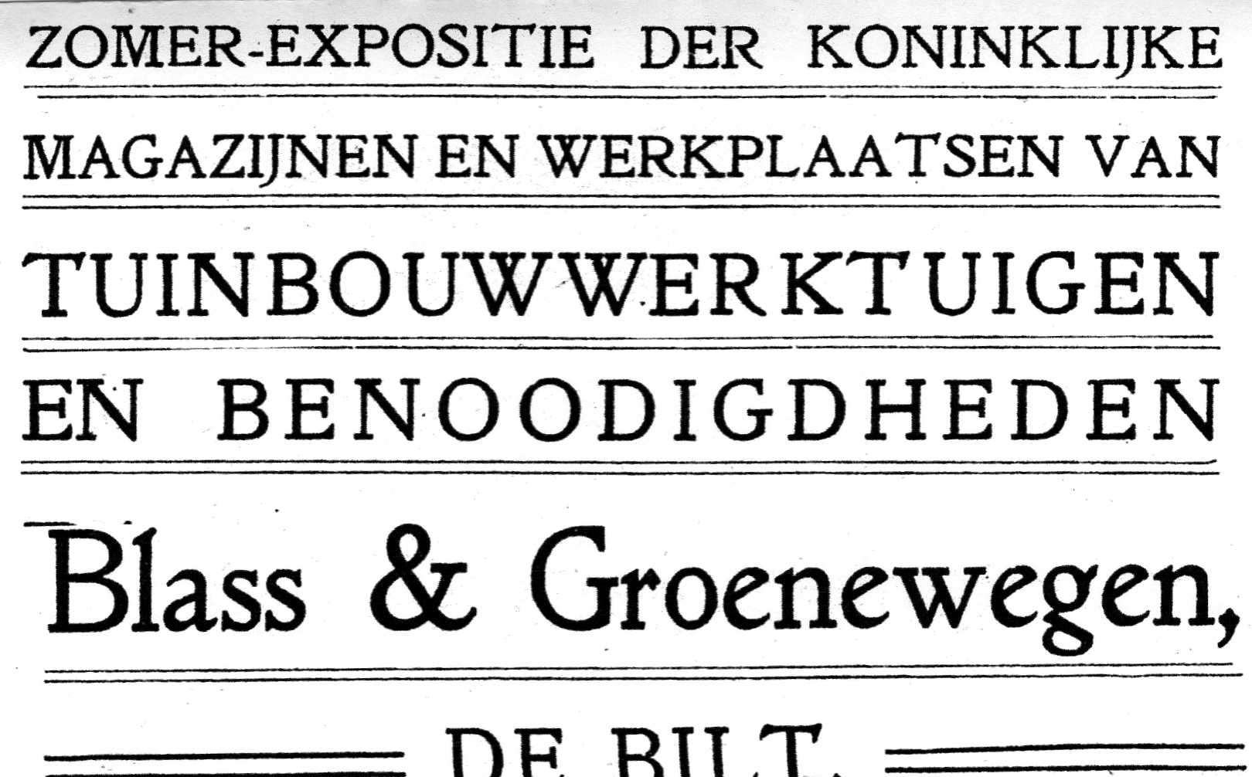
Om tot verbreding van activiteiten te komen, werd in 1892 opgericht de firma Blass & Groenewegen, Magazijnen van Tuinbouwwerktuigen en Benoodigdheden. Johannes Barend had in Elberfeld niet alleen veel kennis opgedaan, maar ook een vrouw, nl. de dochter van de man, met wie hij indertijd naar Elberfeld vertrokken was. Schoonvader Blass wilde wel geld in de nieuwe onderneming steken. Voorwaarde was wel dat zijn naam in de firmanaam opgenomen zou worden.
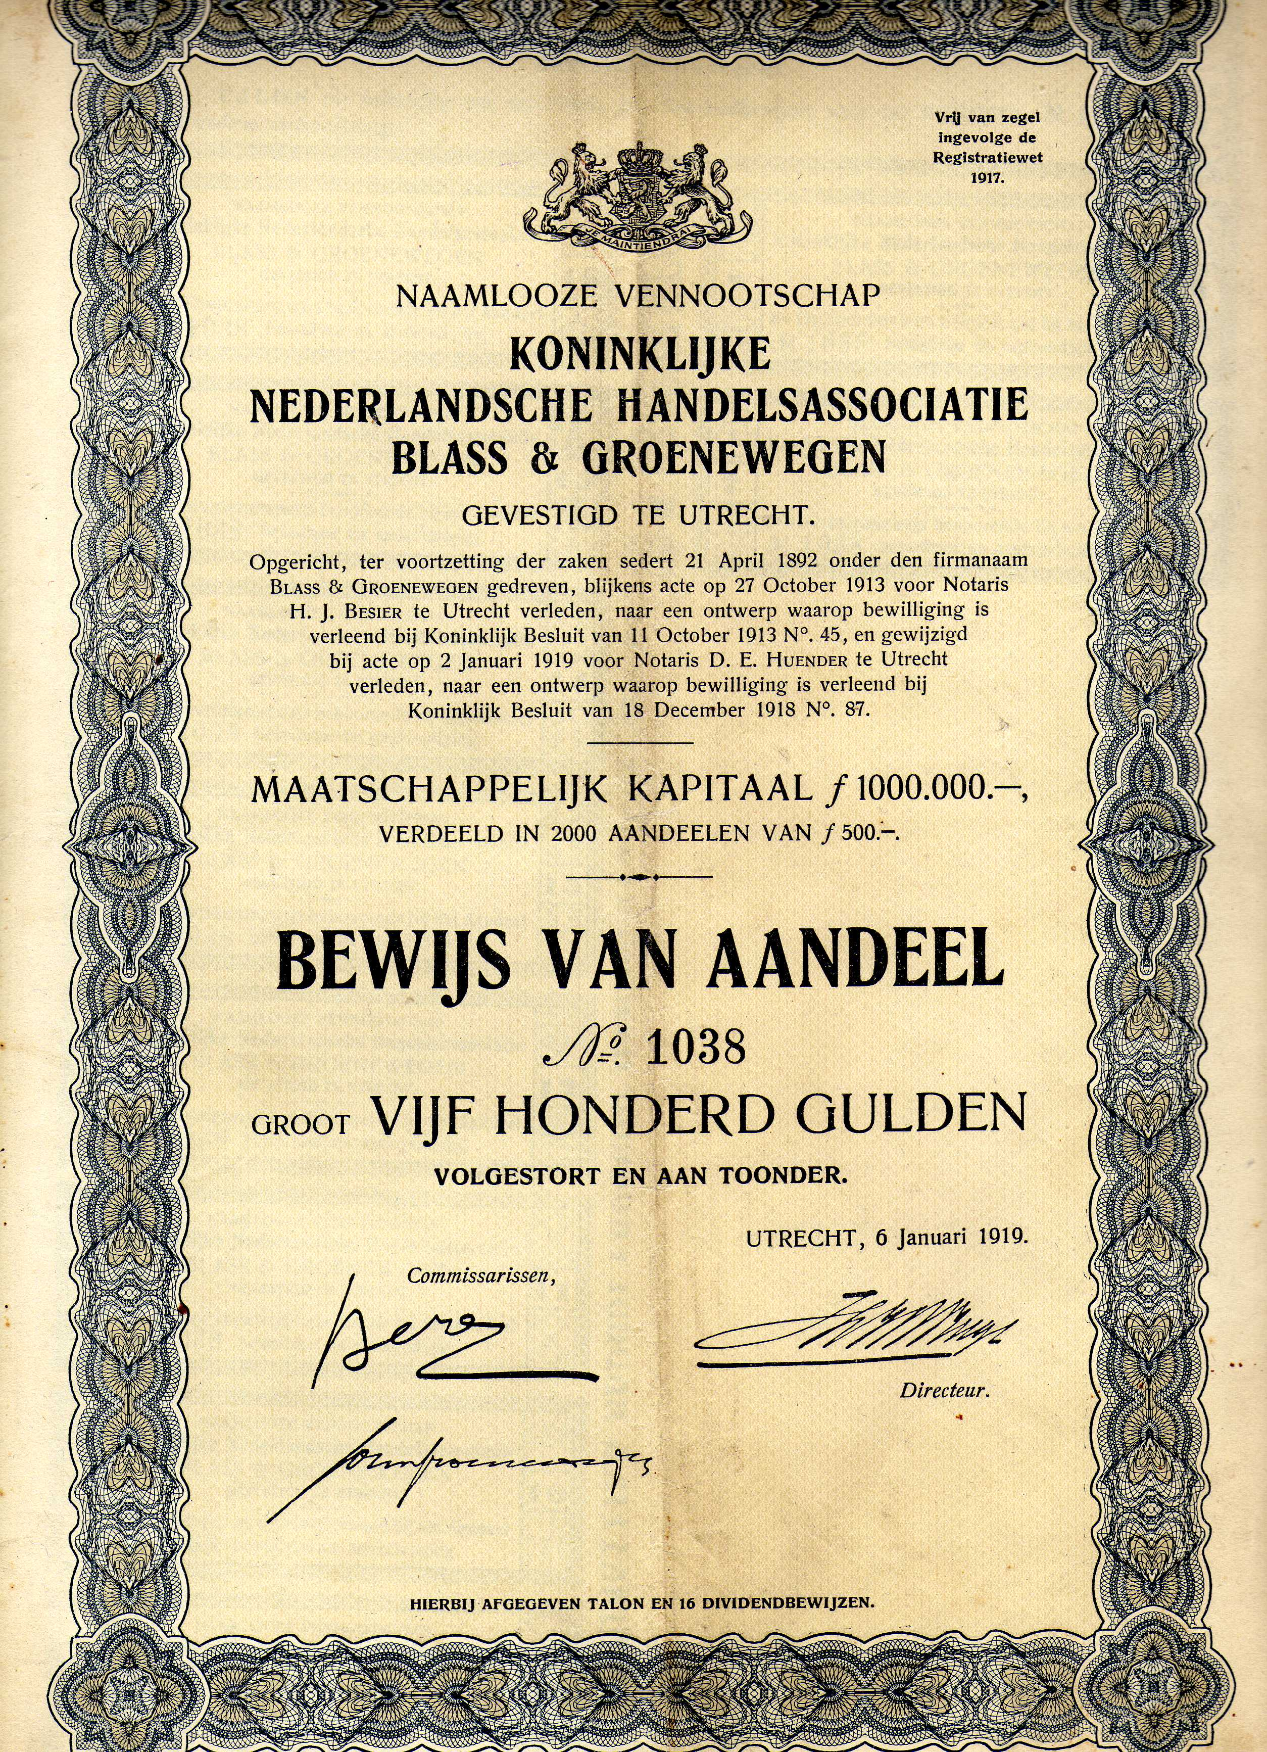
Het bedrijf beschikte over de grootste voorraad van tuinbouwwerktuigen in Nederland. Geleverd konden worden artikelen als gazonmaaiers, schoffels, harken, spaden, appelschilmachines, kurketrekkers, snoeizagen, entmessen enz. Ook werden hekwerken vervaardigd en plantenkassen. Er werd een nieuwe fabriek gebouwd voor “gevlochten, gegalvaniseerd draad”.
In 1906 verkrijgt de firma het predikaat “Koninklijk” en in 1913 wordt de firma omgezet in een naamloze vennootschap.

Kort voor de Eerste Wereldoorlog vertrok een goede vriend van de familie naar Amerika om daar een grote uitbreiding van Groenewegen & Zoon te realiseren. Dat werd een fisco en kostte heel veel geld. Toen kwam de oorlog met als gevolg een crisis in de tuinbouw, wat natuurlijk niet aan het bedrijf voorbij ging. In 1917 overleed Johannes Barend, waardoor de stimulerende kracht wegviel. Eén van zijn zonen kwam in conflict met zijn beide broers en eiste zijn kindsdeel op. Dat was een forse aderlating voor het bedrijf. Deze zoon poogde een eigen bedrijf te stichten en kocht de grond van de kwekerij ’t Klooster.
De beide broers konden met veel inzet nog een aantal jaren het hoofd boven water houden. Maar toen de beoogde opvolger overleed, werden de kwekerijen in 1932 verkocht.
De kwekerij Linnaeus is sedertdien meermalen in andere handen overgegaan en van naam veranderd, maar bestaat nog steeds.
Aan Blass & Groenewegen kwam in 1934 een einde door faillissement.

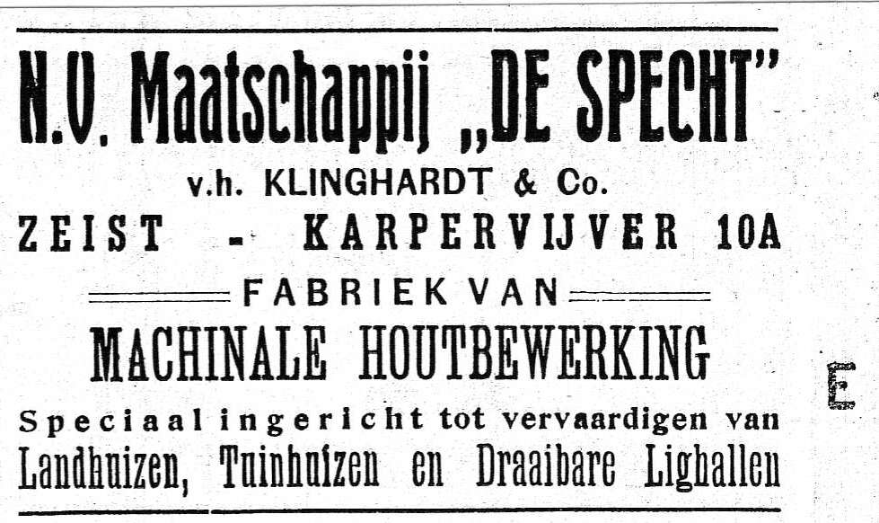
Een aanverwant bedrijf was Imito & De Specht. Dit bedrijf was gevestigd op het terrein van Blass & Groenewegen. Het was ontstaan door een fusie tussen Imming & Van Tongeren en de Zeister Meubel Industrie Klinghardt (De Specht). Het betrof een fabriek voor hout-bewerking. Naast meubels werden ook tuinhuizen en houten landhuizen vervaardigd. Zo konden Groenewegen & Zoon, Blass & Groenewegen, en Imito & De Specht het hele scala leveren van bouw en aanleg van landhuizen en tuinen met alles wat daarbij hoort.
Deze onderneming werd in 1939 ontbonden.

Aan een lange reeks van “groene” jaren was een einde gekomen.

De gegevens zijn voor een groot deel ontleend aan een artikel door F. Nas in “De Biltse Grift” en aan “Nieuwe Groote Gids voor Zeist”
uit 1907.

